
О проекте распоряжения Президента Республики Казахстан "О внесении дополнения в распоряжение Президента Республики Казахстан от 8 ноября 1999 года № 90 "Об утверждении Инструкции о порядке представления к награждению государственными наградами Республики Казахстан и их вручения, Образцов документов к государственным наградам Республики Казахстан и Описания знаков государственных наград Республики Казахстан"
Постановление Правительства Республики Казахстан от 14 мая 2020 года № 298.
Правительство Республики Казахстан ПОСТАНОВЛЯЕТ:
внести на рассмотрение Президента Республики Казахстан проект распоряжения Президента Республики Казахстан "О внесении дополнения в распоряжение Президента Республики Казахстан от 8 ноября 1999 года № 90 "Об утверждении Инструкции о порядке представления к награждению государственными наградами Республики Казахстан и их вручения, Образцов документов к государственным наградам Республики Казахстан и Описания знаков государственных наград Республики Казахстан".
Премьер-Министр  Республики Казахстан | А. Мамин
О внесении дополнения в распоряжение Президента Республики Казахстан от 8 ноября 1999 года № 90 "Об утверждении Инструкции о порядке представления к награждению государственными наградами Республики Казахстан и их вручения, Образцов документов к государственным наградам Республики Казахстан и Описания знаков государственных наград Республики Казахстан"
Внести в распоряжение Президента Республики Казахстан от 8 ноября 1999 года № 90 "Об утверждении Инструкции о порядке представления к награждению государственными наградами Республики Казахстан и их вручения, Образцов документов к государственным наградам Республики Казахстан и Описания знаков государственных наград Республики Казахстан" (САПП Республики Казахстан, 1999 г., № 53, ст.521) следующее дополнение:
в приложении 3 к вышеназванному распоряжению:
после описания нагрудного знака к почетному званию "Қазақстанның еңбек сіңірген қайраткері" дополнить следующим о уфписанием нагрудного знака к почетному званию "Қазақстанның еңбек сіңірген ұстазы":
"Нагрудный знак "Қазақстанның еңбек сіңірген ұстазы" изготавливается из латуни в форме круга диаметром 28 мм, толщиной 2 мм. На лицевой стороне нагрудного знака выгравированы два круга (символ казахской степи) и Руб-аль-Хизб (как символ преемственности и философии).
В центре расположено изображение раскрытой книги, в центре которой солнце с геральдическими лучами (как символ просвещения, для которого трудятся педагоги).
На оборотной стороне нагрудного знака располагается надпись "Қазақстан Респубикасы".
Нагрудный знак при помощи ушка и кольца соединяется с прямоугольной колодкой шириной 25 мм и высотой 15 мм, обтянутой муаровой лентой голубого и красного цвета.
Нагрудный знак при помощи булавки с визорным замком крепится к одежде.".
Президент  Республики Казахстан | К.Токаев
1 ВАРИАНТ

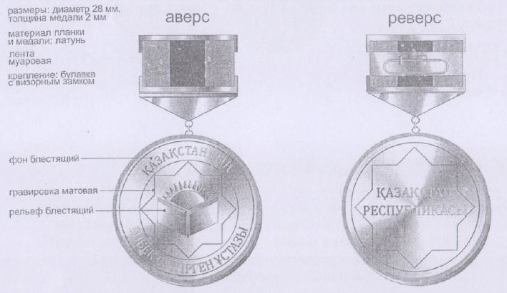

Нагрудный знак "ҚАЗАҚСТАННЫҢ ЕҢБЕК СІҢІРГЕН ҰСТАЗЫ”
изготавливается из латуни в форме круга диаметром 28 мм, толщиной 2 мм.
На лицевой стороне нагрудного знака выгравированы два круга (символ казахской степи) и Руб-аль-Хизб (как символ преемственности и философии).
В центре расположено изображение раскрытой книги, в центре которой солнце с геральдическими лучами (как символ просвещения, для которого трудятся педагоги).
На оборотной стороне нагрудного знака располагается надпись "ҚАЗАҚСТАН РЕСПУБЛИКАСЫ".
Нагрудный знак при помощи ушка и кольца соединяется с прямоугольной колодкой шириной 25 мм и высотой 15 мм, обтянутой муаровой лентой голубого и красного цвета.
Нагрудный знак при помощи булавки с визорным замком крепится к одежде.

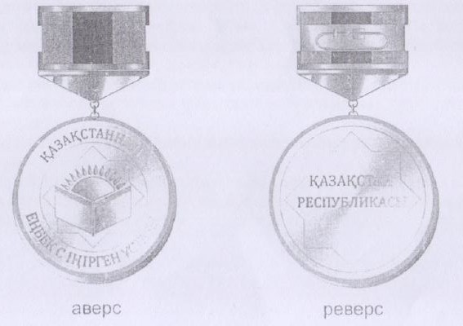

© 2012. РГП на ПХВ «Институт законодательства и правовой информации Республики Казахстан» Министерства юстиции Республики Казахстан

